Тема 10 Датчики температуры
План лекции
- Общие сведения
- Манометрические термометры
- Термометры сопротивления
- Термоэлектрические преобразователи
- В зависимости от типа используемого термопреобразователя различают термометры расширения, манометрические термометры, термометры сопротивления, термоэлектрические преобразователи и пирометры излучения.
Таблица 10.1 – Наиболее распространенные промышленные средства
измерения и контроля температуры

Термометрическое свойство | Наименование средства | Диапазон измерений, °С
Изменение давления рабочего вещества при постоянном объеме | Манометрические термометры:  газовые жидкостные конденсационные | -150ч600  -150ч600  -50ч350
Термоэлектрический эффект (термоЭДС) | Термоэлектрические преобразователи | -200ч2200
Изменение электрического сопротивления | Металлические термометры сопротивления | -260ч1100
Изменение электрического сопротивления | Полупроводниковые термометры сопротивления | -240ч300
Тепловое излучение | Пирометры излучения: квазимонохроматические спектрального отношения радиационные | 700ч6000  1400ч2800  50ч3500
- Термобаллон манометрического термометра представляет собой цилиндр, изготовленный из латуни или специальной стали, стойкой к химическому воздействию измеряемой среды. Диаметр термобаллона находится

в пределах 5-30 мм, а его длина 60-500 мм. Капилляр, соединяющий термобаллон с манометрической пружиной, представляет собой медную или стальную трубку с внутренним диаметром 0,1-0,5 мм. Длина капиллярной трубки в зависимости от эксплуатационных требований может быть от нескольких сан- тиметров до 60 м. Медные капилляры имеют стальную защитную оболочку, предохраняющую их от повреждений при монтаже и эксплуатации.
В зависимости от конструкции измерительной системы манометрические системы бывают показывающими, самопишущими, бесшкальными со встроенными датчиками для дистанционной передачи показаний на расстояние.
Манометрические термометры – достаточно простые устройства, позволяющие осуществлять автоматическую регистрацию измерений и передачу показаний на расстояние. В настоящее время промышленностью выпускаются манометрические термометры с унифицированными пневматическим и электрическим (постоянного тока) выходными сигналами классов точности 1; 1,5; 2,5. Важное достоинство этих термометров – возможность использования их на взрывоопасных объектах.
К их недостаткам относят необходимость частой поверки из-за возможной разгерметизации прибора и сложность ремонта, а также большие размеры термобаллона для газовых манометрических термометров.
- Принцип действия терморезистора основан на зависимости электрического сопротивления проводников или полупроводников от температуры. Распространение получили терморезисторы, выполненные из медной и платиновой проволоки. Стандартные платиновые терморезисторы применяют для измерения температуры в диапазоне от –260 до +1100 °С, медные – в диапазоне от –200 до +200 °С (ГОСТ 6651–78). Низко- температурные платиновые терморезисторы (ГОСТ 12877–76) применяют для измерения температуры в пределах от –261 до –183°С.
На рис. 10.1, а показано устройство платинового терморезистора.
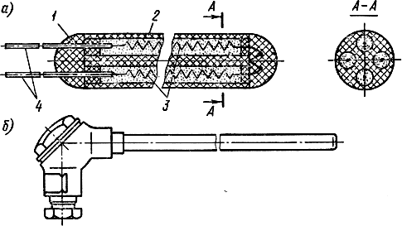
Рисунок 10.1 – Устройство и внешний вид арматуры платинового терморезистора
В каналах керамической трубки 2 расположены две (или четыре) секции спирали 3 из платиновой проволоки, соединенные между собой

последовательно. К концам спирали припаивают выводы 4, используемые для включения терморезистора в измерительную цепь. Крепление выводов и герметизацию керамической трубки производят глазурью 1. Каналы трубки засыпают порошком безводного оксида алюминия, выполняющим роль изо- лятора и фиксатора спирали. Порошок безводного оксида алюминия, имеющий высокую теплопроводность и малую теплоемкость, обеспечивает хорошую передачу теплоты и малую инерционность терморезистора.
Для защиты терморезистора от механических и химических воздействий внешней среды его помещают в защитную арматуру (рис. 10.2, б) из нержавеющей стали.
Для медных терморезисторов зависимость сопротивления от температуры выражается уравнением
R=R₀· (1+α t) при –50 ⁰С ≤ t ≤ +180 ⁰С,
где R₀ – сопротивление при t=0 ⁰С; α = 4,26·10^{–3} К^{–1}. Для платиновых –
R=R₀·[1+А t+В t²] при 0 ⁰С ≤ t ≤ +650 ⁰С,
где А=3,968·10^{–3} К^{–1}; В=5,847·10^{–7} К^{–2}; С=–4,22·10^{–12} К^{–4}.
Платина является наилучшим материалом для термометров сопротивления, поскольку легко получается в чистом виде, обладает хорошей воспроизводимостью, химически инертна в окислительной среде при высоких температурах, имеет достаточно большой температурный коэффициент сопротивления и высокое удельное сопротивление.
Платиновые термопреобразователи сопротивления являются наиболее точными первичными преобразователями в диапазоне температур, где они могут быть использованы. Платиновые термопреобразователи сопротивления используются в качестве рабочих, образцовых и эталонных термометров. С помощью последних осуществляется воспроизведение международной шкалы температур в диапазоне от –182,97 до 630,5 °С.
Помимо платины и меди, для изготовления терморезисторов используют также никель (в странах дальнего зарубежья).
Для измерения температуры применяют также полупроводниковые терморезисторы (термисторы и позисторы) различных типов, которые характеризуются большой чувствительностью (температурный коэффициент сопротивления ТКС термисторов отрицательный и при 20°С в 10–15 раз превышает ТКС меди и платины, ТКС позисторов положительный и несколько хуже) и имеют более высокие сопротивления (до 1 МОм) при весьма малых размерах. В качестве материалов для них используются различные полупроводниковые вещества – оксиды магния, кобальта, марганца, титанат меди, кристаллы германия. Недостаток термисторов – плохая воспроизводимость и нелинейность характеристики преобразования.
Термисторы используются в диапазоне температур от –60 до +120° C.

⎡ ⎛ 1 1 ⎞⎤
R = R 0 ⋅ exp⎢B ⋅ ⎜ t − t ⎟⎥ ,
⎣ ⎝ 0 ⎠⎦
где R и R₀ – сопротивления терморезистора при температурах соответственно t и t₀;
t₀ – начальная температура рабочего диапазона; В – коэффициент преобразования.
- Термоэлектрические преобразователи (ТЭП) работают на термоэлектри- ческом эффекте, возникающем в цепи термопары: при разности температур в точках 1 и 2 (рис. 10.2) соединения двух разнородных проводников в цепи термопары возникает термоЭДС.

1
2
mV
2′

Рисунок 10.2
Точку соединения проводников (электродов) 1 называют рабочим концом термопары, точки 2 и 2' – свободными концами. Чтобы термоЭДС в цепи термопары однозначно определялась температурой рабочего конца, необходимо температуру свободных концов термопары поддерживать одинаковой и неизменной.
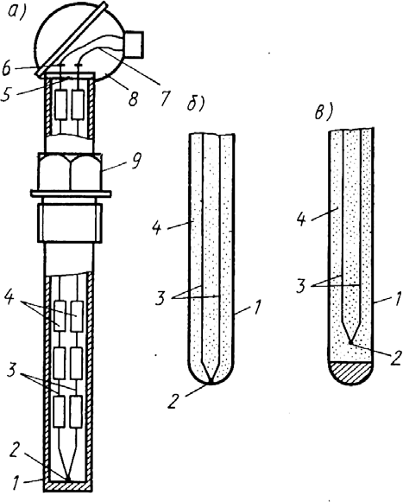
Возникновение термотока или термоЭДС в современной физике объясняется тем, что различные металлы обладают различной работой выхода электронов и поэто- му при соприкосновении двух разнородных металлов возникает контактная разность потенциалов. Кроме того, при различии тем- ператур концов проводников в них возникает диффузия электронов, приводящая к возникновению разности потенциалов на концах. Таким образом, оба указанных фактора – контактная разность потенциалов и диффузия электронов
– являются слагаемыми ре- зультирующей термоЭДС цепи,
значение которой зависит в итоге от
природы термоэлектродов и Рисунок 10.3

разности температур спаев ТЭП.
Для предохранения от механических повреждении и вредного влияния объекта измерения термоэлектроды преобразователя помещают в защитную арматуру.
На рис. 10.3, а показано устройство стандартного термоэлектрического термометра.
В жесткой защитной гильзе 1 расположены термоэлектроды 3 с надетыми на них изоляционными бусами 4. Спай 2 касается дна защитной гильзы или может быть изолирован от него с помощью керамического наконечника. К термоэлектродам в головке 8 винтами 6 на розетке 5 подсоединяются удлинительные провода 7. Защитная гильза с содержимым вводится в объект измерения и крепится на нем с помощью штуцера 9. Для обеспечения надежного контакта спай 2 изготавливают сваркой, реже пайкой или скруткой (для высокотемпературных ТЭП).
В настоящее время широкое применение находят термоэлектрические термометры кабельного типа (рис. 10.3, б, в).
В тонкостенной оболочке 1 размещены термоэлектроды 3, изолированные друг от друга, а также от стенки оболочки термостойким керамическим порошком 4. Рабочий спай 2 может иметь контакт с оболочкой (рис. 10.3, б) или изолируется от нее (рис. 10.3, в). Оболочку выполняют из высоколегированной нержавеющей стали с наружным диаметром 0,5-6 мм, длиной 10-30 м. Благодаря указанным размерам кабельные термоэлектрические термометры являются весьма гибкими при достаточной механической прочности. Выпускаемые хромель-алюмелевые и хромель-копелевые кабельные термометры можно использовать в интервале температур от –50 до 300°С при давлении в 40 МПа. Внутрь оболочки кабеля помещены от одного до трех ТЭП.
Основной недостаток термопар – значительная инерционность (в обычной арматуре показатель тепловой инерции составляет несколько минут). В настоящее время известны конструкции малоинерционных термопар, у которых показатель тепловой инерции составляет не более 5 с.
Рекомендуемая литература
- Фарзане Н.Г., Илясов Л.В., Азим-заде А.Ю. Технологические измере-ния и приборы: Учеб.для ВУЗов. – М.: Высш.шк., 1989. с.143-204.
- Справочник по средствам автоматики / Б.И.Филиппович, А.П.Шорыгин, В.А.Царьков и др.; Под ред. В.Э.Низэ и И.В.Антика. – М.: Энергоатомиздат, 1983. с.56, 60, 84-90, 133, 136-138.
- Промышленные приборы и средства автоматизации: Справочник / В.Я. Баранов, Т.Х. Безновская, В.А.Бек и др./ Под общ. ред. В.В. Черенкова. – Л.: Машиностроение, 1987. с.35-76, 424-441, 483-490.
- Болтон У. Карманный справочник инженера-метролога / Пер. с англ. –
М.: Издательский дом «Додэка-XXI», 2002. С.79-83, 320-331.
- Гарсия В. Измерение температуры: теория и практика // Современные технологии автоматизации. –1999. – № 1. – С.82-87.
- Эм Г.А. Элементы систем автоматики: Учеб. пособие. – Караганда,

КарГТУ, 2007. С.36-49.
Контрольные задания для СРС [1-6]
- Термометры сопротивления и их характеристики
- Термоэлектрические преобразователи и их характеристики

